**BÀI THỰC HÀNH**

**MÔN HỌC: HỆ PHÂN TÁN**

**CHƯƠNG 2: Tiến trình và Luồng trong HPT (P1)**

**Họ và tên: Lê Thị Yên**

**MSSV: 20183861**

# Xây dựng một Chat room sử dụng socket.io

* Tạo một thư mục tên là ChatRoomApp, vào đó và khởi tạo môi trường phát triển

**Câu 1:** Tệp nào vừa xuất hiện trong thư mục ChatRoomApp? Nó được sử dụng để làm gì?

Tệp package.json được dùng để mô tả thông tin về app vừa tạo

* Cài một số gói cần thiết để phát triển chat room:

* Thay đổi file package.json:

* Tạo app.js:

* Chạy ứng dụng:

**Câu 2:** Mở trình duyệt và gõ vào đó địa chỉ http://localhost:3000, bạn sẽ nhận được thông điệp gì?

* Thêm mã vào file app.js:

**Câu 3:** Bạn hãy thử reload (Ctrl-R) lại trình duyệt. Bạn có nhìn thấy gì mới xuất hiện trên cửa sổ không? Nếu không có gì xuất hiện hết thì là vì sao?

Không có gì thay đổi

* Thay đổi thành phần routes trong file app.js:

* Tạo thư mục public, views và file index.ejs, file chat.js, file style.css:

**Câu 4:** Refresh trang localhost:3000, bạn nhìn thấy thông điệp nào?

* Thay đổi mã nguồn của chat.js

* Sửa file app.js:

* test ứng dụng

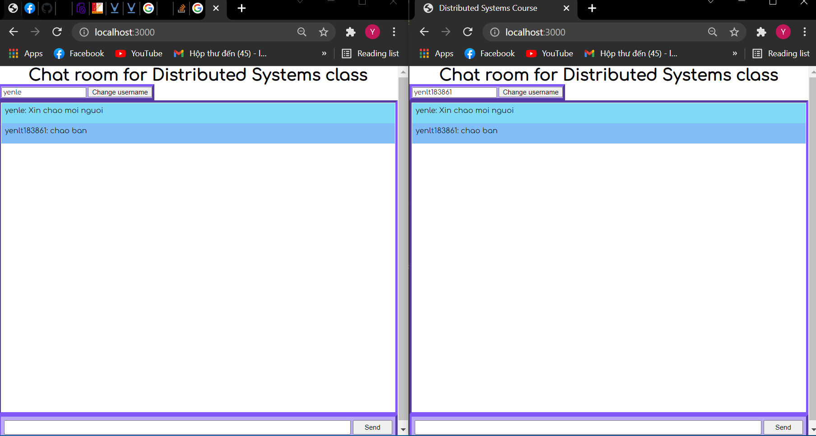

ếu bạn muốn hiển thị dòng "User A is typing ..." khi đang có người dùng khác gõ, them vào file app.js:

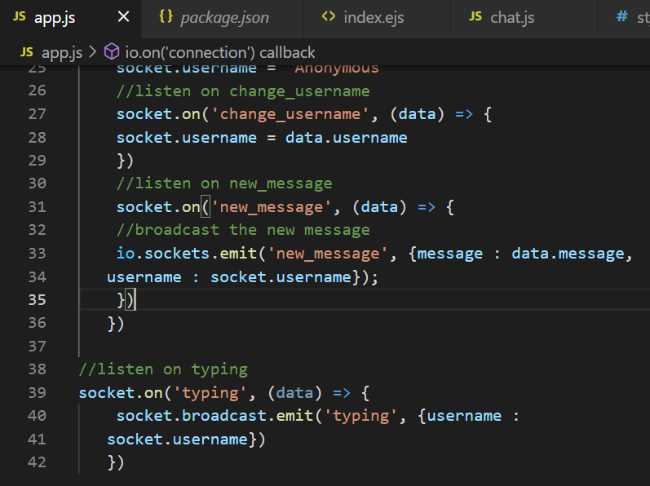

Thêm vào chat.js:

var feedback = $("#feedback")

//Emit typing

message.bind("keypress", () => {

    socket.emit('typing')

   })

   //Listen on typing

    socket.on('typing', (data) => {

    feedback.html("<p><i>" + data.username + " is typing a message..." + "</i></p>")

   })

Sửa code:

//Listen on new_message

    socket.on("new_message", (data) => {

        feedback.html('');

        message.val('');

        chatroom.append("<p class='message'>" + data.username + ": " +

                data.message + "</p>")

   })

Câu hỏi 5: Bây giờ bạn hãy thử gõ gì đó lên một tab. Cùng lúc đó, nhìn sang tab khác của người dùng khác, bạn thấy gì

Hiển thị “User A is typing …”

